Date du jour : Mardi 19 mai 2020
1/ Titre : La cuisine de grammaire ( 5 minutes) : Recopie les trois phrases puis fais l’exercice.
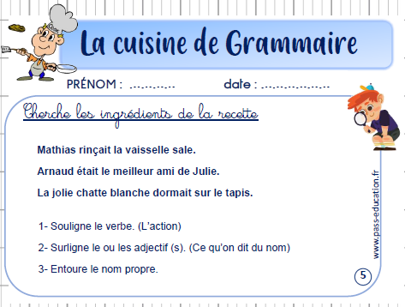

2/ Titre : Dictée ( 20 minutes) : Attention de cacher les mots écris correctement dans le cahier hier
Consigne : En utilisant les adjectifs suivants, fais ta dictée de groupes nominaux.
Voici les adjectifs : magique -méchant-délicieux-piquant-coloré-vieux/vieille
Attention au genre (masculin / féminin) et au nombre (singulier/pluriel). (Il n’y a pas forcément du sens mais c’est pour entraîner votre enfant à la dictée finale de vendredi)
Une potion magique- les méchantes sorcières-une soupe délicieuse-des plantes piquantes-des plumes colorées- des œufs de la mouche- un cœur de mouton- une tasse de café- les vieilles femmes-la tombée de la nuit

Mots de dictée à recopier dans le cahier et à apprendre en fin de journée :
Votre enfant peut sur le modèle d’hier effectuer une recherche (en écrivant recherche dans son cahier) en tentant d’écrire correctement les mots à apprendre. Il pourra ainsi comparer avec la bonne écriture en analysant ses erreurs.
Mots invariables : avec-et-dans-à-pour
Verbes à l’infinitif : Préparer- ajouter-verser-inviter-déguster-se régaler (1er groupe)
(Ainsi que les adjectifs : magique-méchant-délicieux-piquant-coloré-vieux/vieille)
3/ Orthographe : Les accords dans le groupe nominal (30 min)
Écris : Recherche. Rappelle-toi. Tu as écrit des groupes nominaux dans ta dictée. Relis ces groupes nominaux : une potion magique- les méchantes sorcières-une soupe délicieuse
Consigne : 1)Donne la nature de chaque mot des groupes nominaux (déterminant, nom, adjectif).
2)On dit que le déterminant, le nom et l’adjectif sont des voisins (ou des amis). Pourquoi, d’après-toi ? (Trouve deux raisons.)

Éléments de réponse : À cacher durant la recherche.
1)
Une potion magique- les méchantes sorcières- une soupe délicieuse

Dét. Nom Adjectif Dét Adjectif Nom Dét Nom Adjectif

2) Le déterminant (Dét.), le nom et l’adjectif sont des voisins car :
- Ils se mettent ensemble pour former un « groupe », c’est le groupe nominal.
-De plus le déterminant et l’adjectif s’accordent avec le nom :
Quand le nom est au féminin, le déterminant devient féminin et l’adjectif aussi ( c’est l’accord en genre : masculin/féminin).
Exemple : au masculin : le méchant sorcier au féminin : la méchante sorcière
De plus, quand le nom est au pluriel, le déterminant devient pluriel et l’adjectif aussi (c’est l’accord en nombre : singulier/pluriel).
Exemple : Les méchants sorciers (masculin pluriel) /Les méchantes sorcières (féminin pluriel)
Leçon :
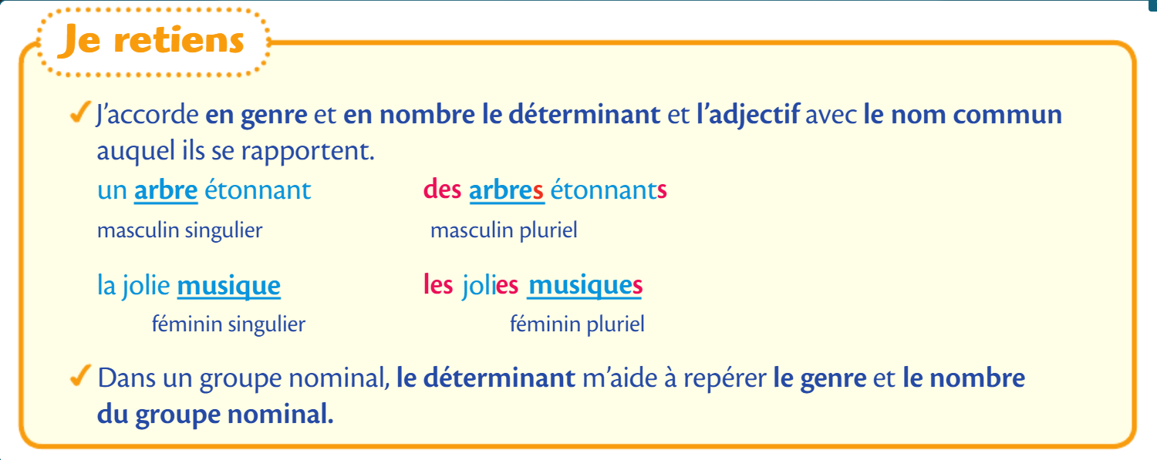

3/ Lecture-compréhension (30 minutes) :Objectif : comprendre un texte descriptif
Exercice : À faire à l’oral ou à l’écrit .(À l’oral, il faudra se rappeler des réponses…)
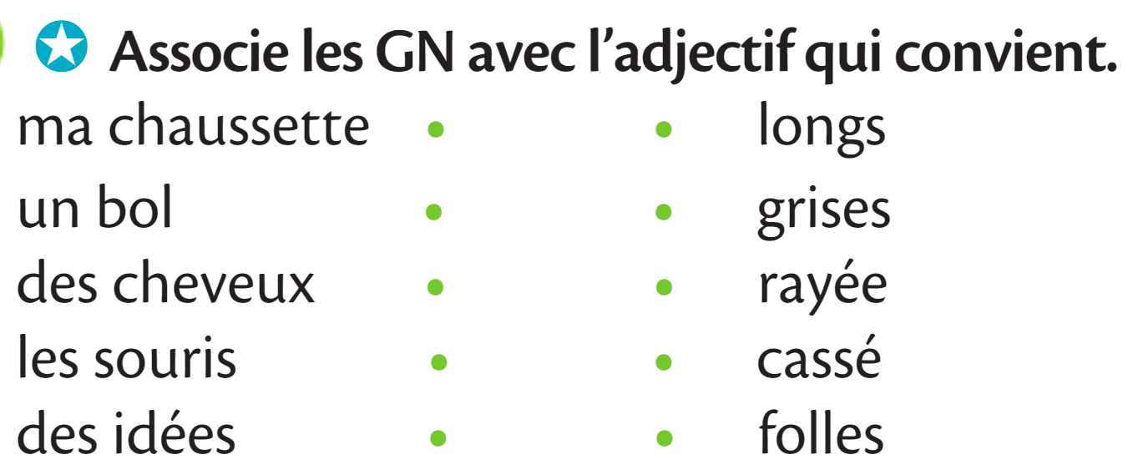
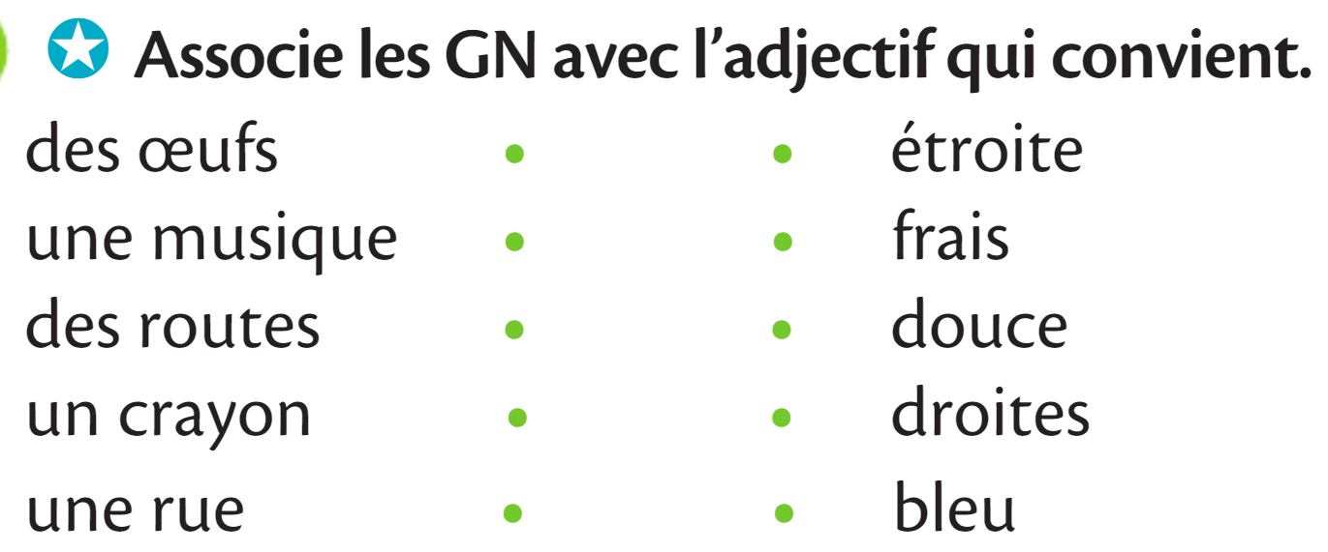

4/ Lecture compréhension
Précision importante :
Hier votre enfant a répondu aux questions du texte « Un monde merveilleux sous la mer ».
Aujourd’hui, il s’agit de reprendre avec lui le texte (vous pouvez lui faire une lecture à voix haute avant de commencer cette « correction ».
En fait il ne s’agit pas uniquement d’une correction, mais c’est l’occasion pour votre enfant de JUSTIFIER ses réponses.
DONC, même s’il n’a pas « exactement » la même réponse que la « correction » , ça n’est pas grave. Au contraire, il peut avoir raison s’il justifie sa réponse en trouvant « exactement » dans le texte ce qui lui permet de justifier sa réponse. Ce sera donc à vous (dans la mesure du possible) de lui prouver qu’il n’a pas raison si « vraiment » sa réponse est fausse. Il prendra alors la « correction au stylo vert (si possible). Sinon on considère que c’est bon (votre enfant peut cependant compléter sa réponse si nécessaire (au stylo vert) !
Cette façon de faire sera toujours la même en lecture.
Voici donc une correction possible :
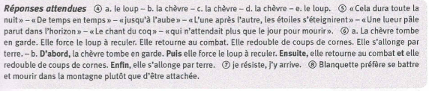

9/ Un événement possible : Mr Seguin arrive avec son fusil et fait fuir le loup.
D’autres événements doivent rester logiques avec le texte, sinon on peut discuter sur la pertinence de la proposition de votre enfant.

5/ Lecture -rapidité (15 minutes)
L’adulte aide ici pour chronométrer l’enfant et l’aider à s’améliorer entre les essais.
Consigne : Relis le texte « Le combat de blanquette » le plus rapidement possible.
D’abord entraîne-toi seul, puis fais-toi chronométrer par un adulte sur une durée d’1 minute.
Tu peux réessayer une deuxième fois, puis une troisième fois.
Ton objectif est de faire à chaque fois mieux.
Ecris dans ton cahier :
1er essai : ………
J’ai lu jusqu’à la ligne numéro ………
J’ai fait ……erreurs
2ème essai :
J’ai lu jusqu’à la ligne numéro ………
J’ai fait ……erreurs
3ème essai : ………
J’ai lu jusqu’à la ligne numéro ………
J’ai fait ……erreurs

6/ Calcul mental : révision des multiplications à trous de 2/3/4/5
TOUT D ABORD, Vous pouvez interroger votre enfant. ( 2X…= 10, 3x…=24…etc)
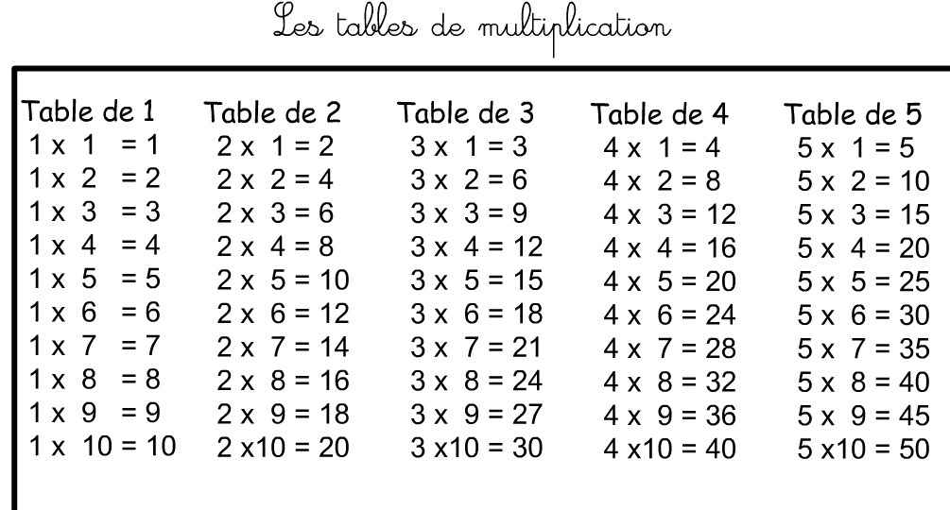

Ensuite, tu peux aller sur le site suivant : (Appuyer sur la touche « Ctrl » et cliquez sur le lien en même temps )
https://calculatice.ac-lille.fr/spip.php?rubrique2 puis va à ce2, puis x2x3x4x5 puis opérations à trous ».
7) Maths : Quelle heure est-il ? Avec des heures < et > 12 (révisions)
Consigne : Prends une montre à aiguille ou une horloge et explique à un adulte tout ce que tu connais sur l’heure qu’il est environ ou exactement.
Maintenant réponds à la question suivante : Et si c’est l’après-midi, de quelle autre façon peux-tu dire l’heure qu’il est ?
Voici la leçon pour dire l’heure des 2 façons l’après-midi et le soir.
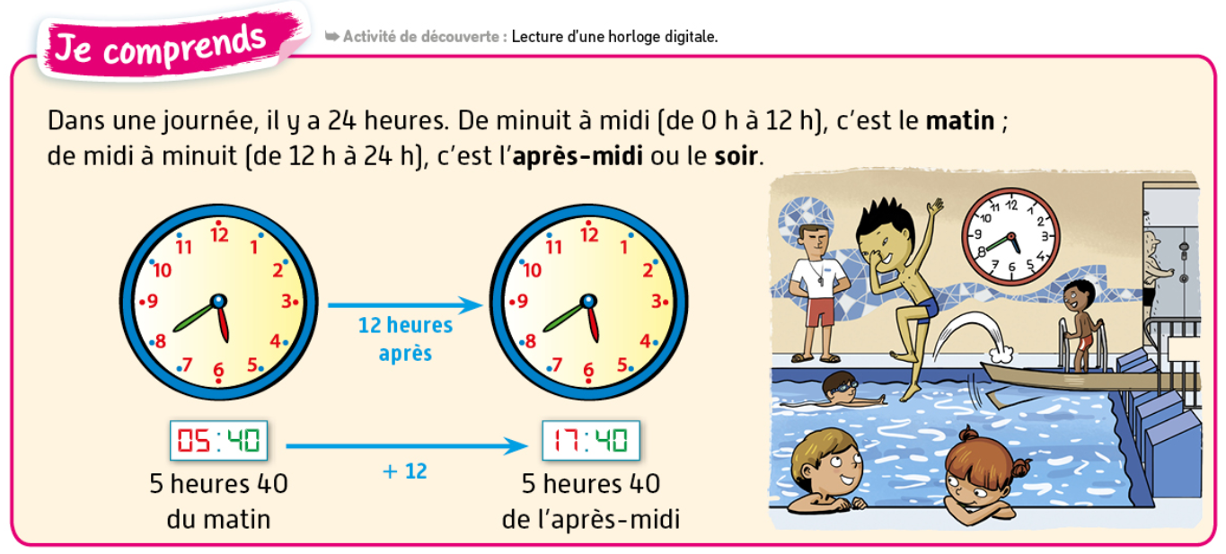

Exercice :
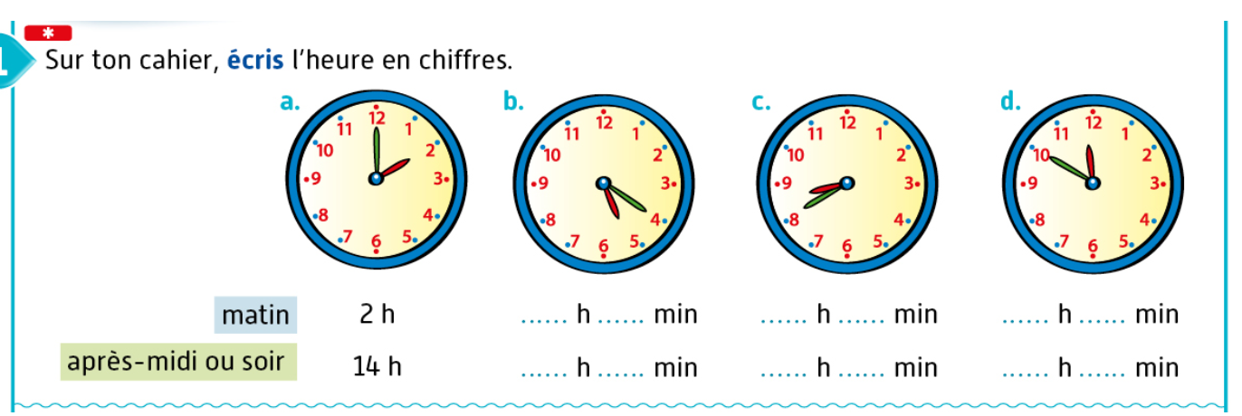

7 / Anglais : The Snap Game
Aujourd’hui, tu vas apprendre un jeu en anglais. Il te faut un jeu de cartes.
Si tu n’en as pas tu peux en fabriquer un rapidement ou l’imprimer sur le lien suivant (Ctrl + clique)
http://www.momes.net/Jeux/Jeux-a-imprimer/Cartes-lotos-memory-a-imprimer/Jeu-de-54-cartes-a-imprimer

Consigne : Regarde les règles du jeu sur ce lien. Répète bien le nom des cartes en anglais.(Ctrl + clique)
https://www.youtube.com/watch?v=xdGvref2TyU&feature=youtu.be
Maintenant entraîne-toi à ce jeu en disant (en anglais) le nom de la carte que tu poses.

8/ Musique : Revoilà « Animôme » !!!
Aujourd’hui, tu vas réviser le chant « Animômes ».
Merci à Mme Fontaine et Éric Le Louvier pour cet accès aux chants (Ne pas diffuser ces chants car il y a les droits d’auteurs à respecter.Merci)
https://www.dropbox.com/sh/ga104i467nl1aqn/AACpt0S2BAjA-D8t0nGWgofBa/ANIMOMES-LES-CHANSONS/ANIMOME?dl=0&subfolder_nav_tracking=1

1/ Écoute le chant pour te le remémorer. ( clique sur « animome chant mp3 »)
2/ Chante dans ta tête en te rappelant des paroles (tu peux t’aider du texte si besoin en cliquant sur « animome partition-texte).
3) Entraîne-toi à chanter sans les paroles. (clique sur « animome play back.mp3 »)

9/ Questionner le temps : Un personnage célèbre du Moyen Âge « Jeanne d’Arc »

